Gründung
Aus Drei mach Eins. Der Leipziger Studentenkeller e.V. wurde am 2. Juni 1997 aus der besonderen Situation heraus gegründet, dass das Wohnheim in der Philipp-Rosenthal-Straße kernsaniert wurde und dadurch der Matheclub und die Destille ihre Räume verloren. Sie schlossen sich mit dem Mediclub (Nürnberger Straße) zusammen, um gemeinsam etwas ganz Neues zu schaffen.
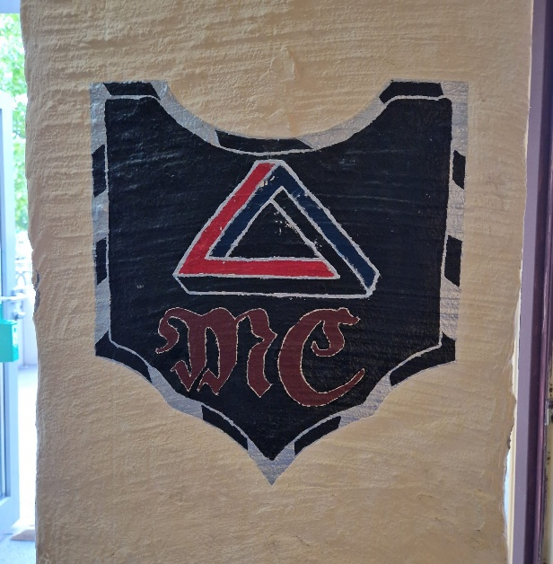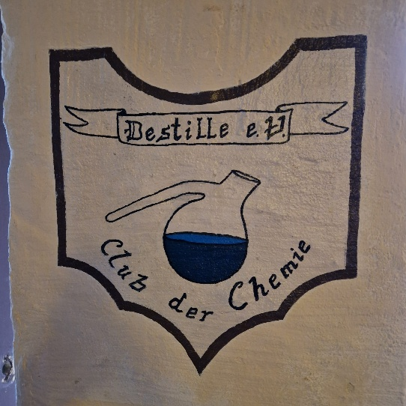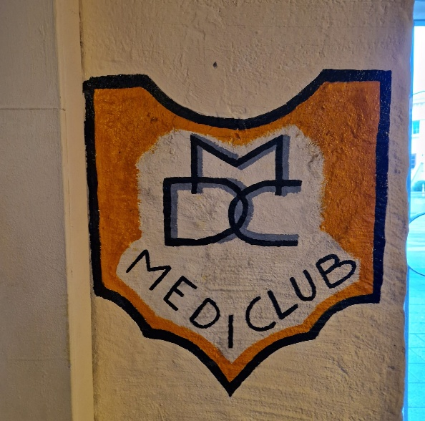
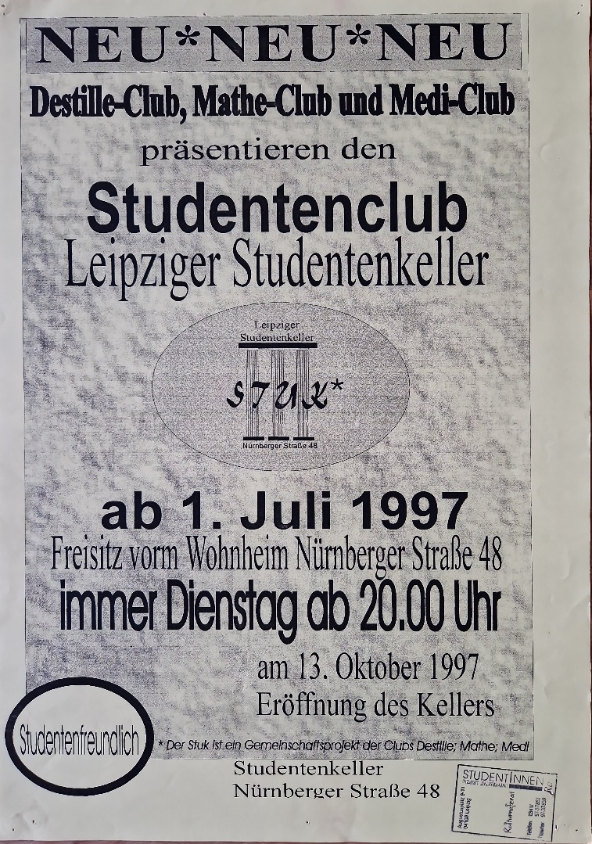
Das Ziel war klar: Ein gemeinsamer Club von Studierenden für Studierende, der nicht mehr nur an einzelne Fachbereiche gebunden ist, sondern ein Treffpunkt für alle wird. Die Destille kehrte nach der Sanierung wieder ins Wohnheim in der Philipp-Rosenthal-Straße als eigenständiger Club zurück. Wir blieben als StuK aktiv und sind integraler Bestandteil der Leipziger Studentenklubszene. <siehe RuTiLuSt>?
Habt ihr euch schon mal gefragt, was die drei Säulen in unserem Logo bedeuten? Sie stehen für genau diese drei Gründungsclubs (Mathe, Destille & Medi). Diese drei Säulen zierten schon den Flyer der legendären Eröffnungsparty, aber noch ziemlich altbacken. Entworfen wurde das heutige Design 1998 von unserem Ehrenmitglied Fredy.

Sommer 1997: Schweiß, Schutt und echter Teamgeist
Zwischen der Gründung im Juni und der großen Eröffnungsfete im Oktober lag ein Sommer voller harter Arbeit. Was heute unser Saal ist, war zu diesem Zeitpunkt ein Heizungskeller, der erst einmal komplett entkernt werden musste. In unzähligen Stunden Eigenarbeit haben wir Berge von Schutt bewegt und den Keller eigenhändig freigelegt. Bis zur allerletzten Minute wurde geschraubt, gehämmert und gewerkelt. Erst kurz bevor die ersten Gäste zur Eröffnungsparty stürmten, stand die Bar an ihrem Platz. Ein Kraftakt, der den Grundstein für unseren Zusammenhalt legte.
[der alte Keller während der Ausbauzeit] [selbe Sicht in den heutigen Saal]

Eröffnung
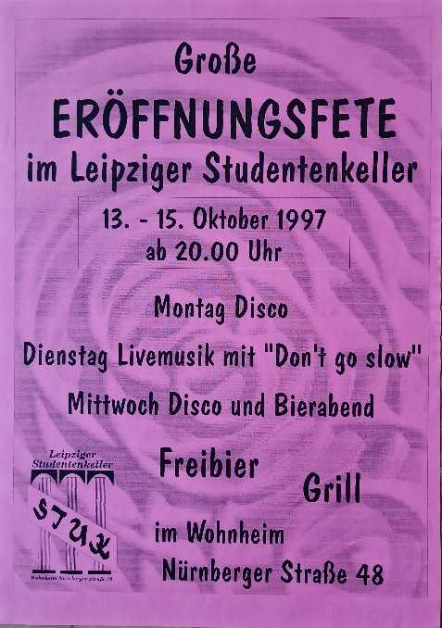
Pünktlich zum Semesterstart am 13. Oktober 1997 fiel der Startschuss für den StuK mit einer legendären dreitägigen Eröffnungsfete. Während im Saal (heute oberer Saal) getanzt wurde, ging es über die große Treppe hoch zu einer weiteren Bar und gemütlichen Tischen den perfekten Rückzugsort zum Quatschen und Chillen.

Wir sind demokratisch, studentisch und ehrenamtlich
Als (gemeinnütziger) Verein sind wir keine kommerzielle Gaststätte. Wir verfolgen keine Gewinninteressen, weshalb ihr bei uns Getränke zu fairen Studierendenpreisen bekommt.
Wir verstehen uns als Anlaufpunkt für Studis aller Fachrichtungen. Unser Ziel? Kommunikation fördern, Raum zum Entspannen schaffen und euren Alltag mit Kultur bereichern. In enger Zusammenarbeit unterstützen wir zudem die Kulturarbeit des Studentenwerkes Leipzig.
Unser Klub lebt von Demokratie! Den Kern bildet unser Klubrat, der alle wichtigen Bereiche von Kasse bis Technik abdeckt. An der Spitze steht bei uns kein klassischer Vorstand, sondern eine studentische Dreierspitze. Alle Positionen werden jährlich von der Vollversammlung einzeln gewählt. Das Besondere: Wir arbeiten alle ehrenamtlich und organisieren den gesamten Klubbetrieb in unserer Freizeit. Neben der Arbeit kommt der Spaß nicht zu kurz. Wir unternehmen als Verein viel gemeinsam (mehr dazu unter <Vereinsleben>).
Du hast Lust, selbst mal hinter der Bar oder am Einlass zu stehen? <Melde dich hier für einen Probedienst an!>
Kellersaal
Im Laufe der Jahre hat sich der StuK zu einem Magnet entwickelt. Besonders zu unseren legendären Dienstags-Discos standen die Leute regelmäßig Schlange. Um dem Ansturm gerecht zu werden, suchten wir nach Wegen, uns zu vergrößern.
Die Chance kam 2004 mit der Komplettsanierung unseres Wohnheims, der „Nürni“. Wo früher nur ein alter Heizungskeller war, entstand dank der Investitionen des Studentenwerks Leipzig unser heutiger großer Kellersaal inklusive Bar.
Dieser Umbau sorgte auch für eine kuriose Besonderheit: Die Räume über dem oberen Saal wurden erst zu Büros und später in ein Wohnheimcafé umgewandelt. Seitdem führt die Treppe im Saal faktisch „ins Nichts“ und ist Relikt aus der Zeit, als der Club noch anders geschnitten war. Heute bietet uns das Layout mit dem oberen Saal und dem großen Kellersaal genau den Platz, den wir für wilde Partynächte, Karaoke, Quiz oder gemütliches Beisammensein brauchen.
Die Sache mit der Hausnummer
Der Umbau brachte noch ein weiteres Kuriosum mit sich: Die offizielle Adresse des StuKs änderte sich! Während wir heute unter Hausnummer 42 zu finden sind, war der Club zur Gründung unter der Hausnummer 48 bekannt.
Achtet mal bei unseren Geburtstagspartys oder beim „Dienst der Alten“ auf die Outfits der Ehemaligen. Viele tragen noch heute stolz ihre alten Shirts mit der 48 darauf. Ein echtes Erkennungsmerkmal für die StuK-Generation von damals!

Der „Dienst der Alten“
Es ist ein Glücksfall, dass der Buß- und Bettag als gesetzlicher Feiertag in Sachsen immer auf einen Mittwoch fällt. So können alle am Dienstag Party feiern und am Mittwoch ausschlafen. Daraus ist eine Tradition gewachsen. An diesem speziellen Dienstag übernehmen die „Alten“, also unsere Ehemaligen, das Ruder und schmeißen den Dienst. Es ist der Abend, an dem gemeinsam in Erinnerungen geschwelgt, über die gute alte Zeit geschwärmt und vor allem gefeiert wird, dass der StuK auch nach all den Jahren immer noch aktiv ist.

Früher vs. Heute

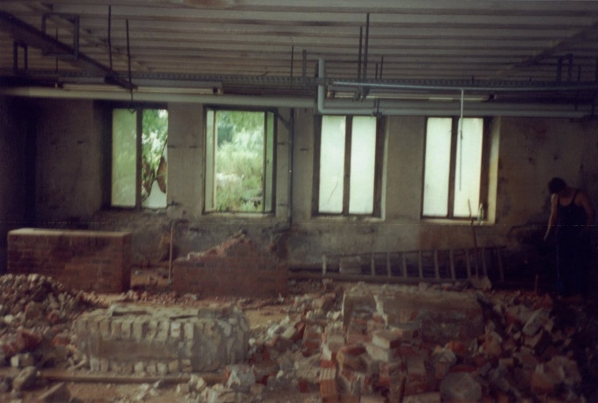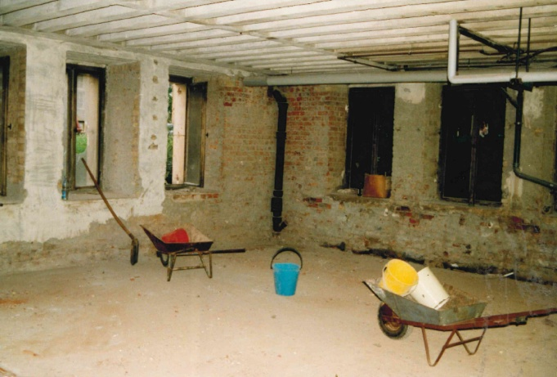
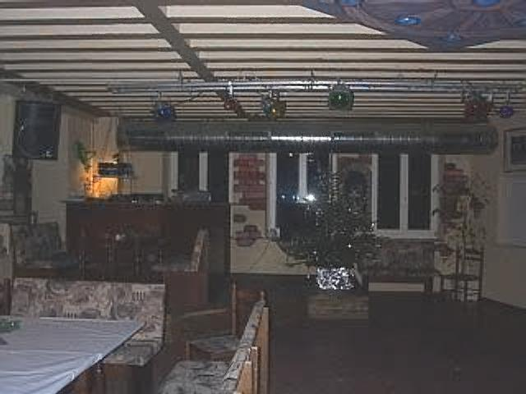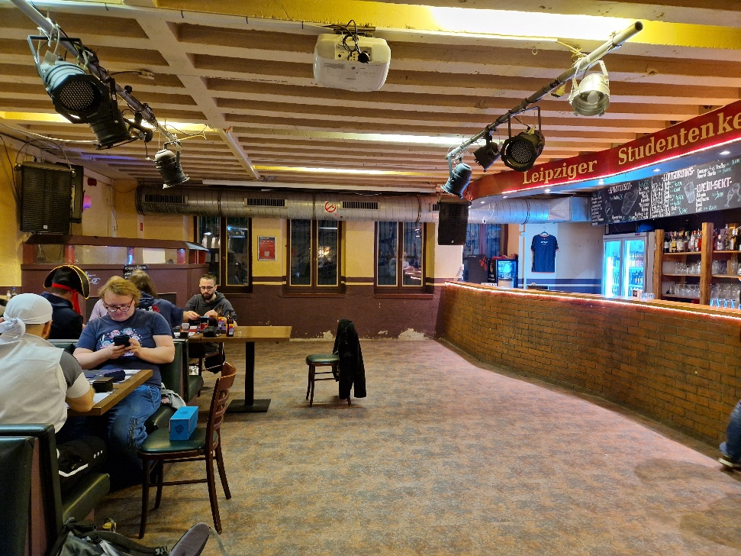
Ecke des DJ-Pults 1997 beim Bau vs. 1998 vs. 2024
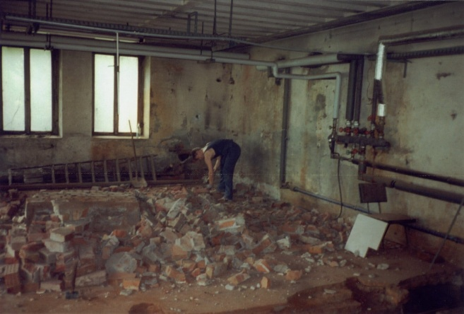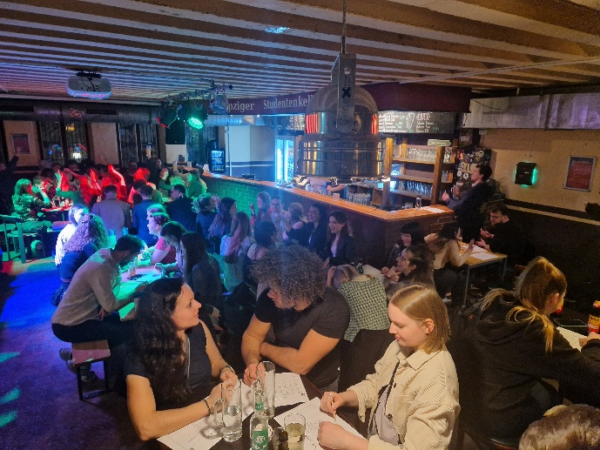
Hintere Ecke der Bar 1997 beim Bau vs. 2024
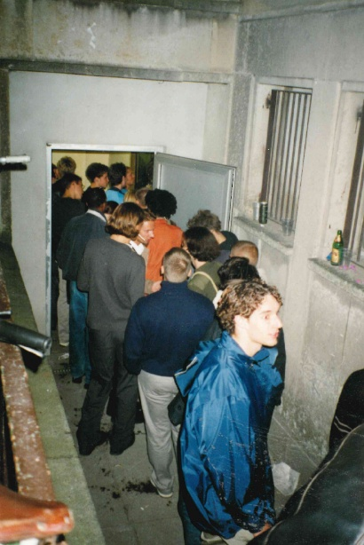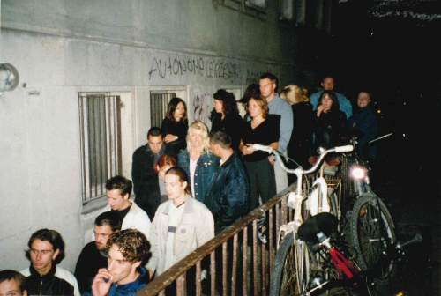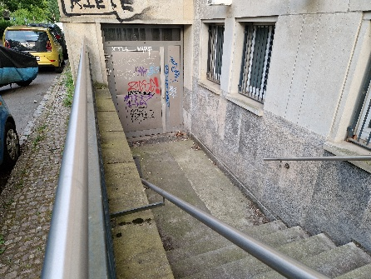
1999 Haupteingang vs. 2024 nur noch Notausgang
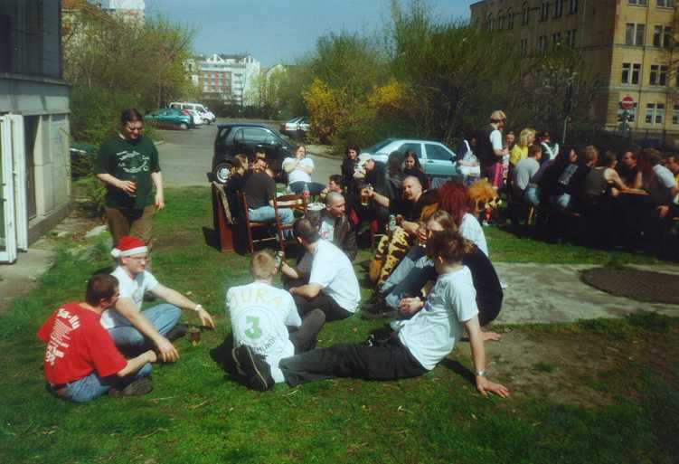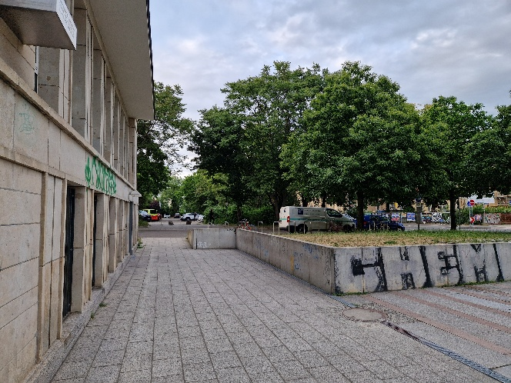
Im Jahr 2000 war der Eingangsbereich nur eine Wiese (Blick Richtung Parkplatz).
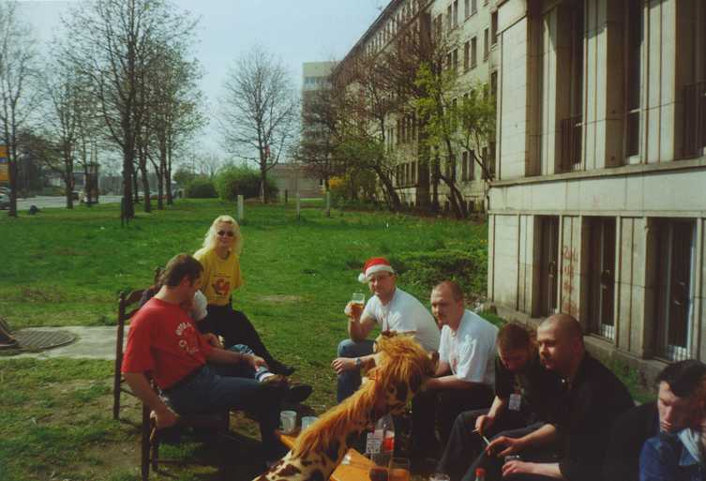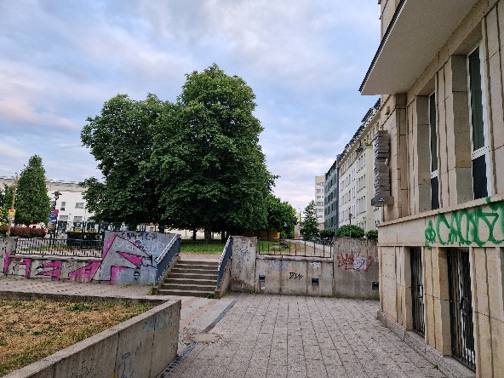
Mit Blickrichtung Bayrischer Platz, sieht man, dass der heutige Eingang (Foto rechts) noch gar nicht existierte. Der ganze Bereich wurde erst 2004 im Zuge der Wohnheimsanierung angelegt.
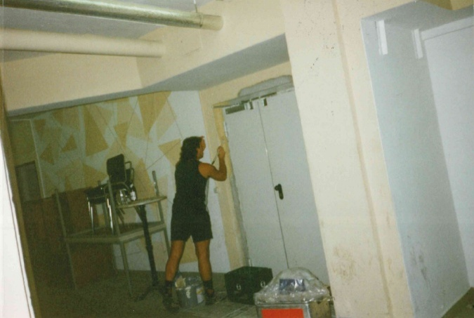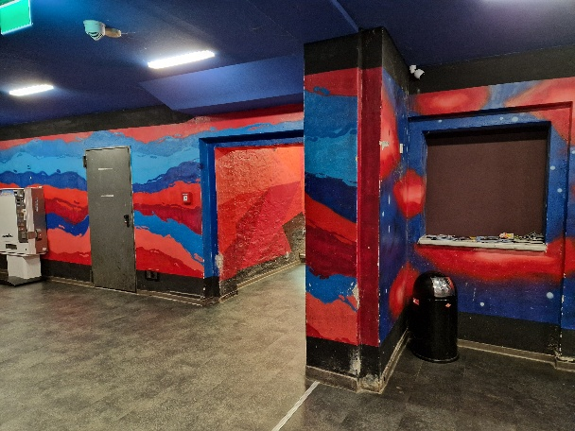
Auch der Gang zum unteren Saal und den Toiletten, waren 1998 noch nicht zugänglich.

Vereinsleben ist mehr als nur Dienst schieben
Der StuK ist für uns nicht nur ein Arbeitsplatz, sondern ein zweites Zuhause. Und was wäre ein Verein ohne die legendären gemeinsamen Erlebnisse außerhalb der Öffnungszeiten?
Die Clubfahrten
Ein absolutes Highlight in jedem Jahr ist unsere Clubfahrt. Unsere erste war 1998 nach Plauen. Damals stand eine Brauereibesichtigung auf dem Plan und fuhren mit der „Bierelektrischen“, einer historischen Straßenbahn. Seitdem zieht es uns einmal im Jahr gemeinsam an verschiedene Orte, um gemeinsam zu feiern.
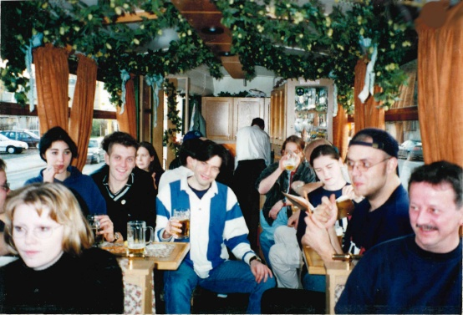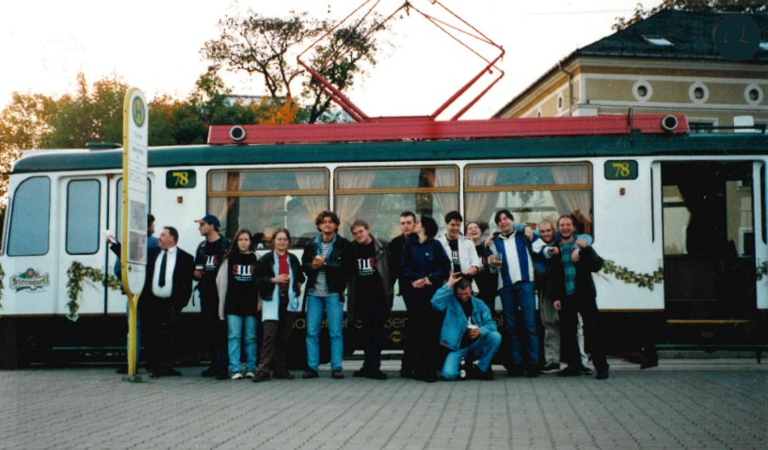
1998 Clubfahrt Plauen, Fahrt mit der Bierelektrischen
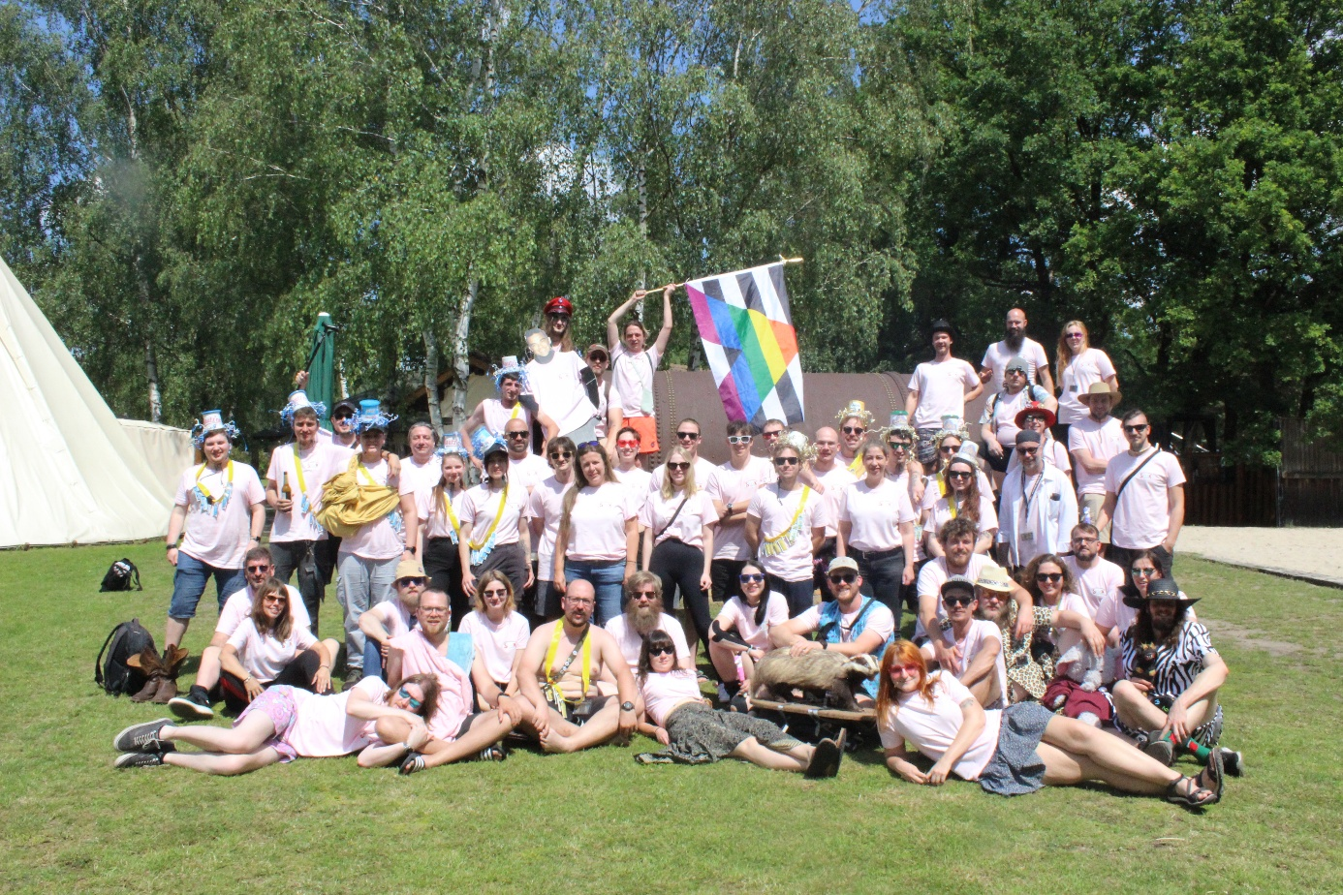
2024 irgendwo am Rande des Spreewalds

Wettrödeln und andere Clubs
Wir feiern nicht nur in Leipzig, sondern sind deutschlandweit mit anderen Studentenclubs vernetzt. Ein Pflichttermin in unserem Kalender ist seit 1999 das legendäre Wettrödeln in Ilmenau. Dort messen wir uns mit anderen Clubs im Wettrödeln und natürlich im Feiern .
RuTiLuSt
Im RuTiLuSt (Runder Tisch Leipziger unabhängiger Studentenclubs) haben wir uns mit den anderen Leipziger Clubs zusammengeschlossen. Derzeit gibt es acht Clubs in Leipzig. Gemeinsam organisieren wir Highlights wie das jährliche Sportfest oder das berühmt-berüchtigte Clubhopping, bei dem wir gemeinsam von Club zu Club ziehen.
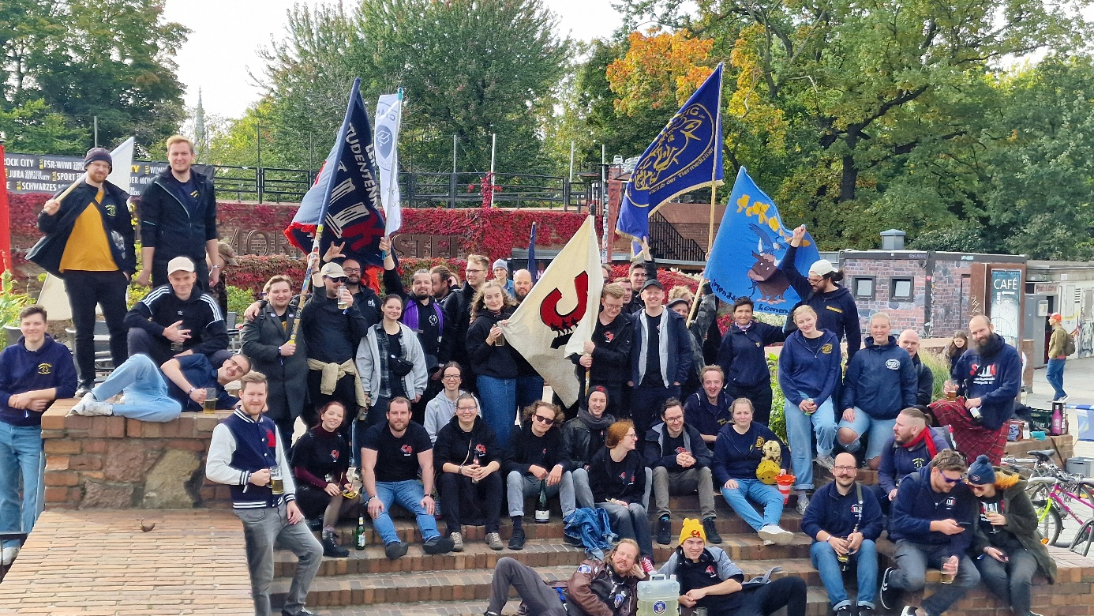
(Foto von der Website www.rutilust.de)
Unser Spruch: „Ruck Zuck – Schluck StuK!“
Wer schon einmal um Mitternacht bei uns im Club war, hat es sicher miterlebt: Punkt 00:00 Uhr steht die Welt für einen kurzen Moment still. Wir nehmen uns die Zeit für einen gemeinsamen Drink, egal ob Schnaps oder alkoholfrei. Dabei schallt es lautstark durch den Keller: „Ruck Zuck – Schluck StuK!“
Dieser Trinkspruch ist heute Kult. Er entstand bereits 1998 während unserer ersten Clubfahrt in Plauen. In der feuchtfröhlichen Enge der „Bierelektrischen“ wurde er zum ersten Mal gerufen und ist seitdem unser akustisches Markenzeichen. Ein kleiner Moment des Innehaltens und Anstoßens, bevor die Party weitergeht.
Clubtreffen & Freizeitspaß
Auch unter der Woche wird es nie langweilig. Bei unseren regelmäßigen Clubtreffen im StuK geht es einfach darum, Zeit miteinander zu verbringe, egal ob beim Kinoabend, Bowling, einer Runde BeerPong oder im Sommer zum gemeinsamen Baden am Cospudener See.
Die Nachpartys
Fragt man Mitglieder nach ihren besten Erinnerungen, fällt oft das Wort Nachparty. Wenn die letzten Gäste gegangen sind und der Club wieder glänzt, beginnt der interne Teil. Je nach Lust und Laune wird es dann entweder richtig gemütlich oder erst recht wild. Das ist der Moment, in dem wir unseren Club ganz für uns haben und die Gemeinschaft feiern, die den StuK seit über 25 Jahren ausmacht.
Werde Teil vom StuK!
Du hast Lust auf mehr als nur Studium? Du willst hinter der Bar stehen, Events planen, Teil dieser verrückten Gemeinschaft werden und bei den Nachpartys dabei sein? Nichts leichter als das! Komm einfach während unserer Öffnungszeiten vorbei und schnapp dir einen unserer Bierdeckel. Ausfüllen, in unseren Briefkasten werfen. Oder Quatsch direkt einen StuKie an. Wir freuen uns auf Dich!

[Entwürfe]

Kultur in StuK
Unser Programm war schon immer so bunt wie unsere Gäste. In den Anfangsjahren prägten wilde Mottopartys und internationale Länderabende den Club. Ob französischer Abend mit frischem Beaujolais, polnische Nächte mit Wodka oder chinesische Abende mit Reiswein. Wir haben viele Länder (oft mit Hilfe der entsprechenden Fachschaften) virtuell bereist. Auch Filmabende und Spieleabende gehören fest zu uns. Anfangs war es noch Doppelkopf und Poker, heute BeerPong oder FlunkyBall.
Einzelne Highlights:
- Die Gala-Abende (seit 2005): Einmal im Jahr tauschen wir Sneaker gegen Abendgarderobe. Bei unseren legendären Gala-Abenden inklusive Tombola feierten wir nicht nur stilvoll, sondern sammelten auch Spenden für den guten Zweck (z.B. für die Kinderkrebsstation).
- Kleinkunstbühne KKB (seit 2010): Jeden Monat gehört die Bühne euch! Beim Open Mic bieten wir Studierenden den Raum für eigene Gedichte, Musik und Performance.
- Quiz (seit 2015): Jeden zweiten Donnerstag werden im Quizlabor <Link> die klügsten Köpfe gekürt. Seit 2015 stellen wir uns Fragen über alles und nichts (inkl. Märchenfrage), lösen Bilderrätsel, sehen Katzenvideos und haben „Buhöörns“ bei doofen Antworten.
- 